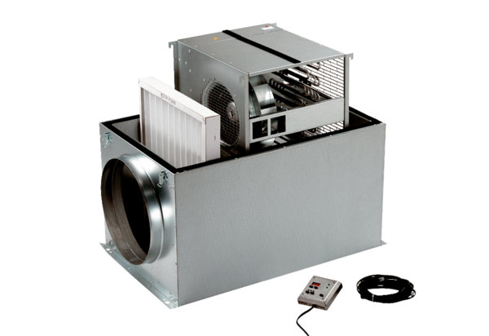Compaktbox ECR 25Obsah dodávky: 1 kusSortiment: C
Typové číslo: 0080.0563Výrobce: MAICO

